學習目標：
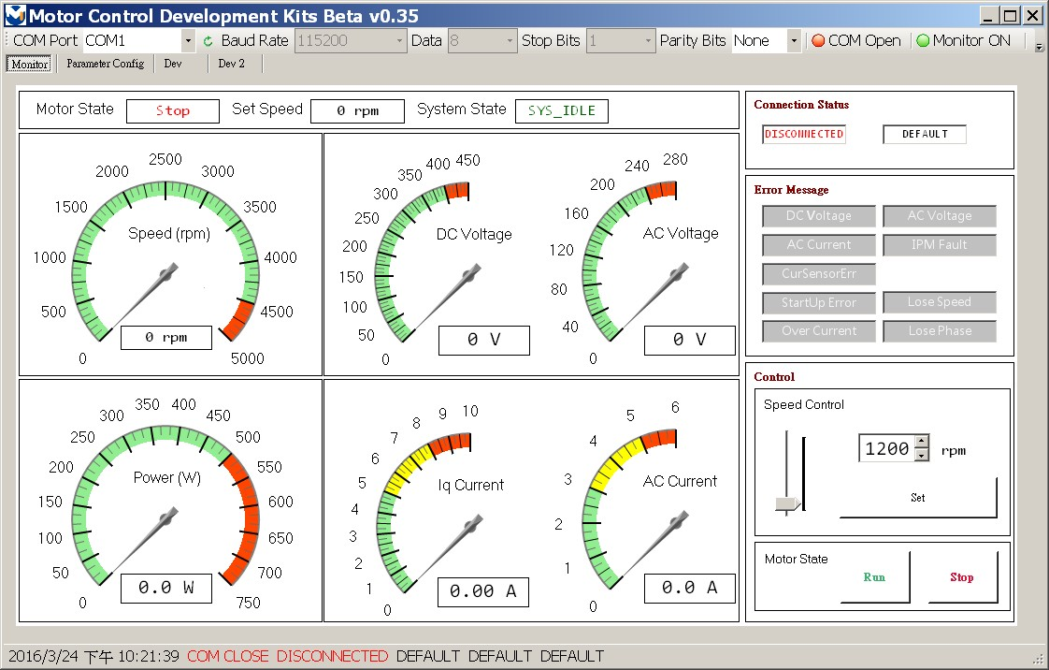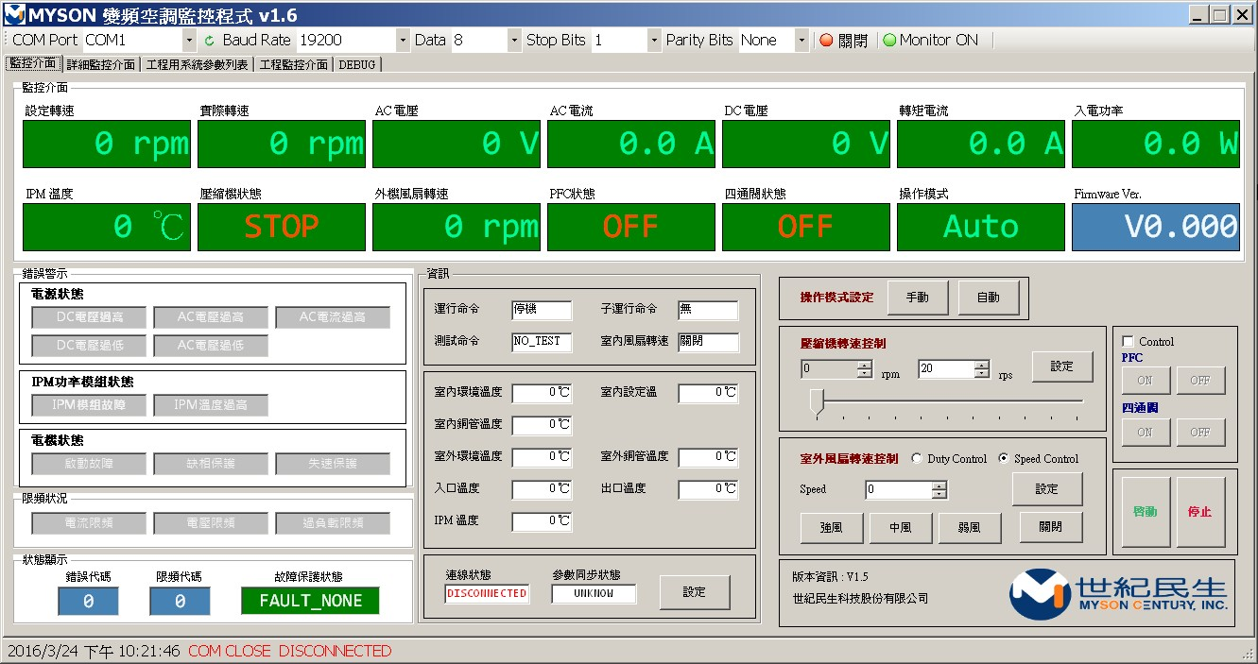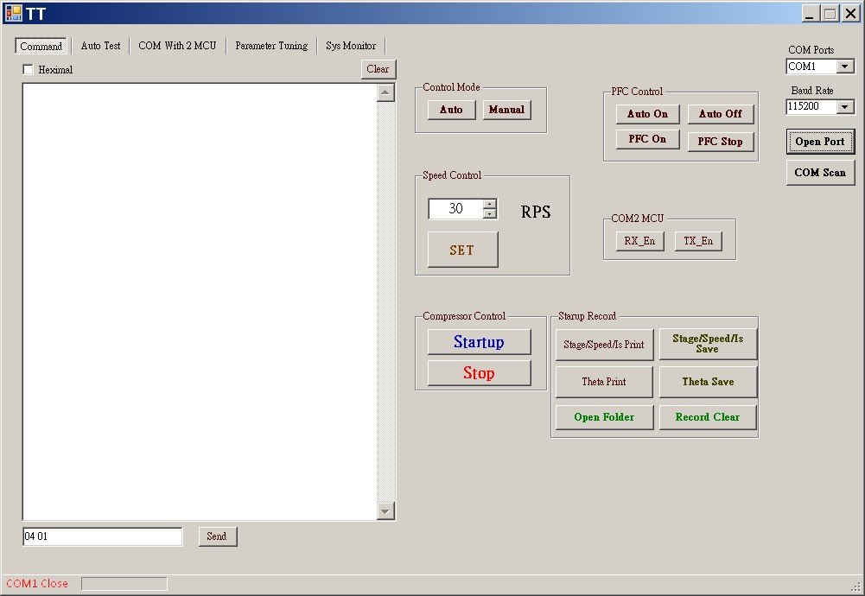
使用方法：
開啟：Microsoft Visual C# 2010 Express
檔案/新增專案/Windows Form應用程式
F5，開始偵錯
ctrl+F 尋找
開啟*.csproj

my_vcs_00：
一個空的VisualC#程式，各種元件介紹

my_vcs_01：
Button、MessageBox、Label、Timer的使用
對話框：開啟文字檔案至RichTextBox、開啟影像檔至PictureBox

my_vcs_02：
一些按鈕功能

my_vcs_03：
使用UART和板子溝通

my_vcs_04：
和my_vcs_03一樣，修改背景顏色、顯示字型

my_vcs_05：
時間資料範例

my_vcs_06：
TrackBar、NumericUpDown、GroupBox的使用

my_vcs_07：
和板子通訊。定義通訊格式。PC發命令給板子。

my_vcs_08：
和板子通訊。定義通訊格式。
和my_vcs_07一樣，多了板子傳訊息給PC、PC解讀後顯示在GUI上。

通訊格式：
 | Parameters | Command | 說明
PC端發送至MCU端 | AA 20 00 00 00 00 00 00 00 CS | Send_Reset_Cmd() | 發送重置板子命令
PC端發送至MCU端 | AA 20 01 00 00 00 00 00 00 CS | Send_Initial_ADC_Cmd() | 發送初始化ADC命令
PC端發送至MCU端 | AA 20 01 01 00 00 00 00 00 CS | Send_Disable_ADC_Cmd() | 發送關閉ADC命令
PC端發送至MCU端 | AA 20 01 02 00 00 00 00 00 CS | Send_Read_ADC_Cmd() | 發送讀取ADC命令
PC端發送至MCU端 | AA 20 01 03 00 00 00 00 00 CS | Send_Disable_Read_ADC_Cmd() | 發送停止讀取ADC命令
 | MCU端發送至MCU端
 | 55 20 01 ADCH ADCL 00 00 00 00 CS | Send_ADC_Result_Cmd() | 發送讀取ADC結果

第一課的目標：
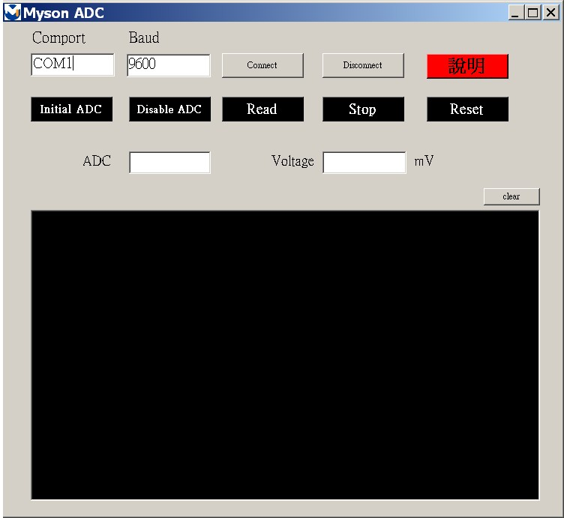

- 在VCS裏面，畫出簡單的元件。
- 可以用Comport和demo board通信。
- 制訂通訊格式，PC可以下命令給demo board，demo board可以發命令給PC。

